Met deze tips voorkom je zweetvlekken
- Lees de tekst oriënterend.

- Wat is het teksttype? ___________________________________
- Wat is het tekstdoel? ____________________________________
- Wat weet je al over het thema van deze tekst? ______________________________________________________ ______________________________________________________

- Wat verwacht je in deze tekst te lezen? ______________________________________________________ ______________________________________________________

- Lees de tekst globaal.
Wat is de hoofdgedachte van deze tekst? Noteer in 1 à 2 zinnen.
______________________________________________________________________________________________________________________
___________________________________________________________

- Lees de tekst zoekend. Wat betekenen deze woorden?
- blakke: __________________________________________
- de mist in gaan:__________________________________

- Lees de tekst intensief.
- Duid de structuur aan in de tekst: inleiding – midden – slot.
- Welke tekststructuur vind je terug in deze tekst? ____________________________________________

- Waarom kies je voor deze structuur? Leg dit grondig uit.
______________________________________________________ _____________________________________________________
- Lees de tekst studerend.
- Maak een schema van de belangrijkste zaken in de tekst.

- Lees de tekst kritisch.
- Ga jij met deze tips aan de slag? Heb je zelf nog een kledingtip? Motiveer je keuze.
_________________________________________________________________________________________________________________________________________________________________________________
Met deze tips voorkom je zweetplekken
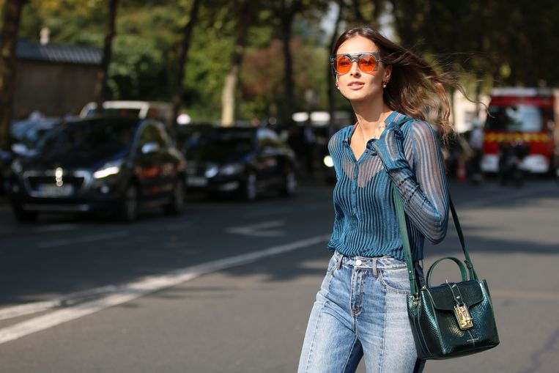
Met temperaturen boven de 25 graden, is het weer puffen en zweten geblazen vandaag. Deo mag dan geurtjes tegengaan, zweetplekken – en dan vooral de gevreesde okselvijvers – vermijd je er helaas niet mee. Al kan je dat met deze kledingtips toch tot een minimum beperken.

Kies voor donkere kleuren

Zweet je gemakkelijk? Blijf dan weg van lichte kleuren zoals grijs en wit. Doe in plaats daarvan een zwart of donkerblauw bovenstuk aan. Het mag misschien wel wat warmer aanvoelen, die zweetplekken zullen nergens te zien zijn. Ook opvallende kledingstukken met grafische prints camoufleren okselvijvers als geen ander.

Natuurlijke materialen

Natuurlijke materialen zoals katoen en zijde ademen, waardoor je er minder in zweet. Bovendien hebben ze als groot voordeel dat ze je lichaam ook koel houden. Kunststoffen zoals polyester en viscose laten geen lucht door, dus die vermijd je beter. Zweetgeurtjes blijven er trouwens ook in hangen, wil je uiteraard niet.

Draag geen hoofddeksel

Tenzij je in de blakke zon gaat liggen, laat je die hoed of pet toch maar best in je kast liggen. Wanneer het warm is, verliezen we onze lichaamswarmte vooral via het hoofd. Dat mooie hoofddeksel zorgt er dus voor dat je alleen maar meer oververhit raakt.

Mijd strakke stuks

Deze is misschien nogal vanzelfsprekend, maar als je even rondkijkt op straat zie je dat veel mensen er alsnog mee de mist in gaan. In losse stuks zweet je daarom niet minder, maar zweetplekken zijn er wel een pak minder zichtbaar op.

Outfitwissel

Last but not least; verwissel regelmatig van outfit met dit weer. Zo bewaar je een frisse geur en moet je ook niet elke avond je kleren in de was doen.

Bron: www.hln.be, 30 mei 2018

